Biblioteca Arcivescovile “Mons. Antonio Lanza” Movimento Ecclesiale di Impegno Culturale
Reggio Calabria

XXXVI INCONTRO DI LETTURA SPIRITUALE DEI PADRI DELLA CHIESA

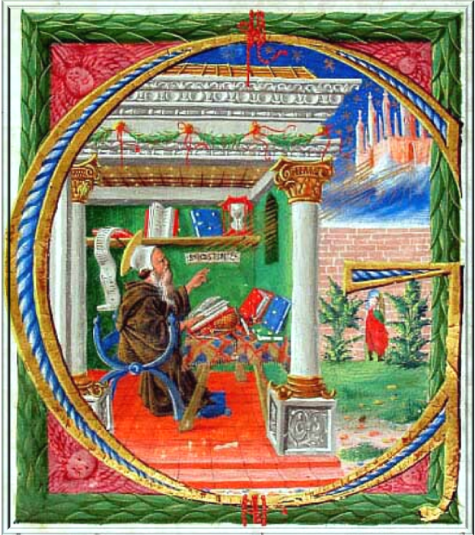
Il cristiano nella storia:
attualità del De civitate Dei di Agostino

Relatore: prof. Luigi Alici

Università di Macerata

24 – 25 maggio 2014
Sala “Mons. Giovanni Ferro” della Curia Arcivescovile
Via Tommaso Campanella, 63 - Reggio Calabria

Programma

Sabato 24 maggio

Ore 16.30 Vespri

I relazione: Legge temporale e legge eterna

Domenica 25 maggio

Ore 9.00 Lodi

II relazione: L'ordine della pace e la concors communio

Ore 12.00 Celebrazione Eucaristica (S. Sebastiano Martire al Crocifisso)

Indicazioni bibliografiche:
- Agostino, La città di Dio, a cura di L. Alici, Bompiani, Milano 2010
- Agostino, La pace: il libro 19. de La città di Dio, a cura di R. Piccolomini, Città Nuova, Roma
- L. Alici, “Popolus” e “concors communio” nel De civitate Dei di Agostino, in AA.VV., Concordia discors.
La convivenza politica e i suoi problemi, a cura di G. Cotta, Franco Angeli, Milano 2013

Immagine: Sant'Agostino nello studio e, in alto a destra, la Città di Dio. Miniatura di anonimo maestro ferrarese, XV sec., Fano

